国机财务有限责任公司

常见问题指引手册

目 录
1．网银登录前准备 3
1.1 确认Ukey是否已插入 3
1.2 证书驱动是否安装正确 4
1.3 网银助手是否安装 4
2．常见问题指引 6
2.1 登录网银时，网银站点无法打开 6
2.2 业务提交时，报“签名失败” 7
2.3 回单打印时，报“未安装控件” 9
2.4 对账单打印 10
2.5 使用电票时，无法打开放大镜 10
2.6 付款时，资金用途放大镜选不到数据 11
2.7 Ukey被锁的处理方式 11

1．网银登录前准备
请各单位在网银登录之前，请先检查Ukey是否已插入、证书驱动是否安装、网银助手是否已安装，安装和检查步骤如下。

1.1 确认Ukey是否已插入
（1）.通过我的电脑-设备驱动查看是否有相关相关驱动显示。
（2）.确定证书管理管理工具是否有Ukey信息，如果为空，则未插入，各个版本Ukey对应的管理工具如下。
2.0版本（银色key蓝色汉字银灰色数字）的Ukey是小证书
3.0版本（银色key蓝色汉字）的Ukey对应的是小钥匙
3.0版本（蓝色key）从开始程序中搜索SafeSign
5.0（银色key银灰色字）版本的Ukey对应的是小金锁
（3）.可以通过网银助手-环境检测-重新检测，查看USB链接状态是否正常。
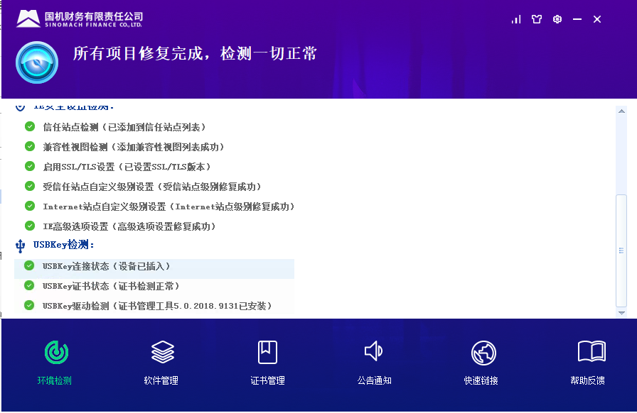

1.2 证书驱动是否安装正确
（1）.可以通过网银助手-软件管理，可以查看已安装的证书驱动。
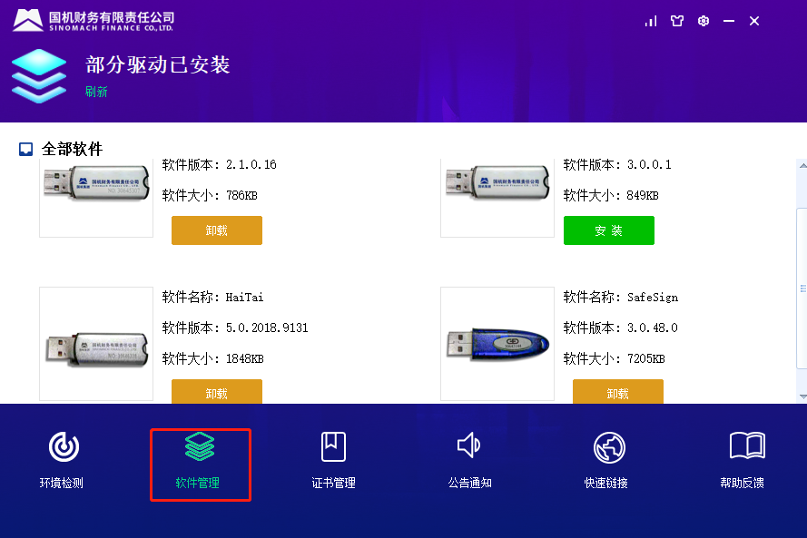
（2）各种key对应安装程序版本如下，可以根据需要安装。
银色key蓝色汉字银灰色数字：驱动版本2.1.0.16
银色key蓝色汉字：驱动版本3.0.0.1
蓝色key：驱动版本3.0.48.0
银色key银灰色字：驱动版本5.0.2018.9131

1.3 网银助手是否安装
（1）.查看是否已安装网银助手，在开始菜单搜索国机财务网银助手。
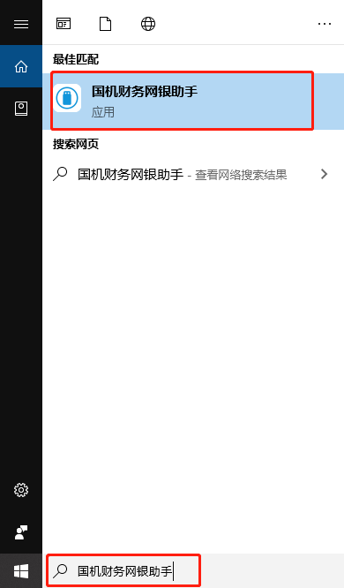
（2）.如果没有安装，则通过网银QQ群（群号：167784014）下载网银助手进行安装。
（3）.网银助手安装时，如点击软件没有反应，右键选择以管理员身份运行即可进行安装。

2．常见问题指引
下面是常见问题解决办法指引，请各成员单位按照步骤逐一检查，如仍有问题，请联系客服（网银QQ群：167784014）。

2.1 登录网银时，网银站点无法打开
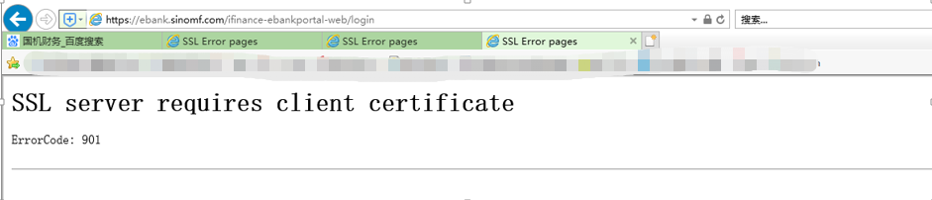
问题原因：证书管理工具未生效
解决方案：
（1）．打开网银助手，重新检测，一键修复，系统检测状态都正常后，关闭浏览器重新打开站点。
（2）．检查是否有其他银行在运行，如有则先退出，然后关闭浏览器重新打开站点。
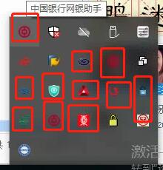
（3）．有可能未识别到证书，在网银助手-软件管理中将驱动卸载后重新安装对应的驱动，然后关闭浏览器重新打开站点。
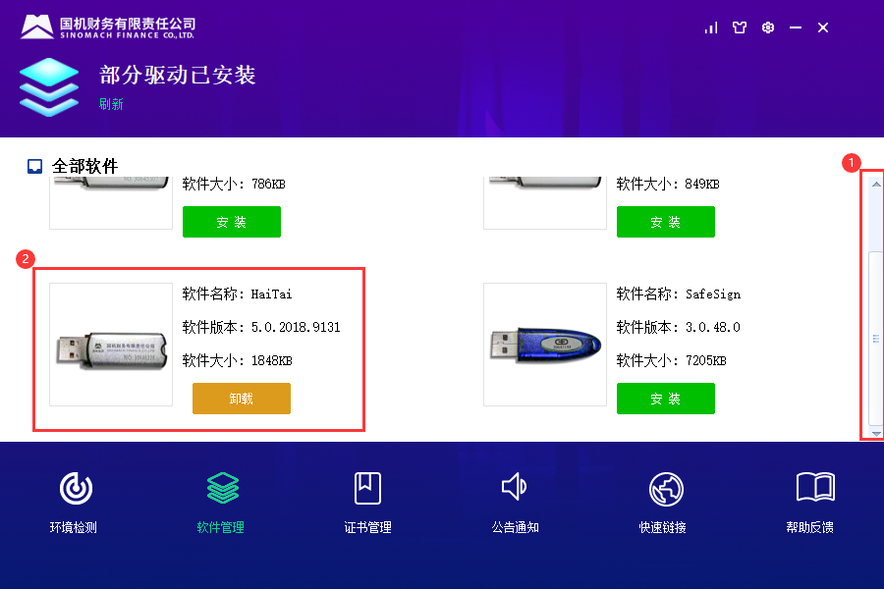

2.2 业务提交时，报“签名失败”
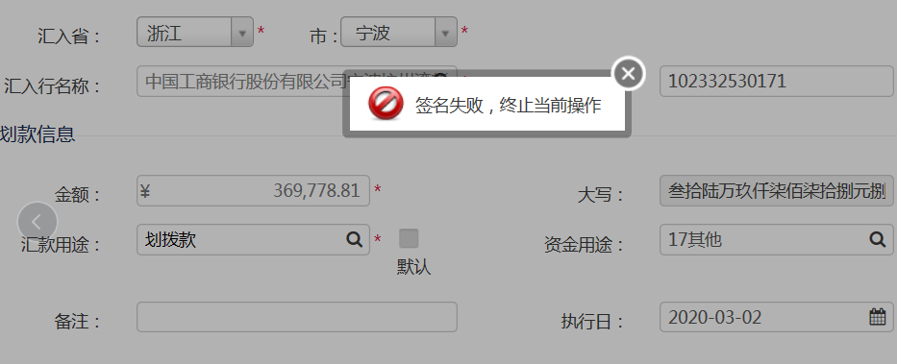
问题原因：签名控件未安装成功
解决步骤：
（1）．重新安装签名控件，关闭浏览器重新登录。
（2）．如果浏览器是360，需要选择兼容模式。
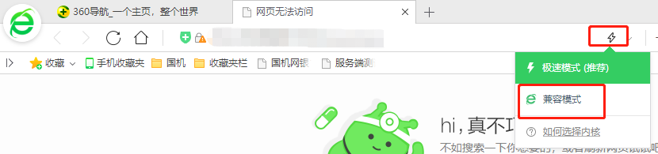
（3）．有可能未识别到证书，在网银助手-软件管理中将驱动卸载后重新安装，关闭浏览器重新登录
（4）．检查是否有其他银行在运行，如有则先退出，然后关闭浏览器重新打开站点。
（5）．当电脑运行其他银行证书时，请选择正确的证书，点击确定
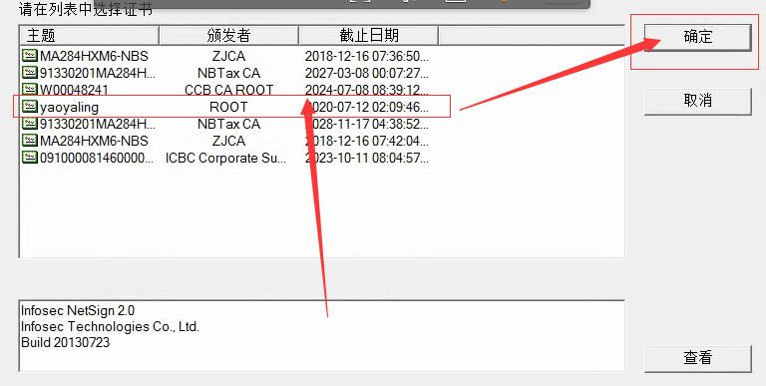

2.3 回单打印时，报“未安装控件”
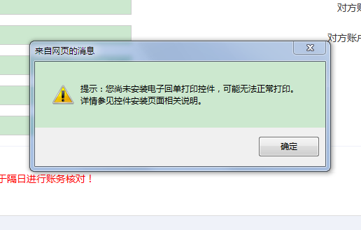
问题原因：控件未安装或未识别
解决方案：
（1）．【自助服务】-【单证打印】-【控件安装】点击安装控件，控件安装前请先关闭word、excel等软件。
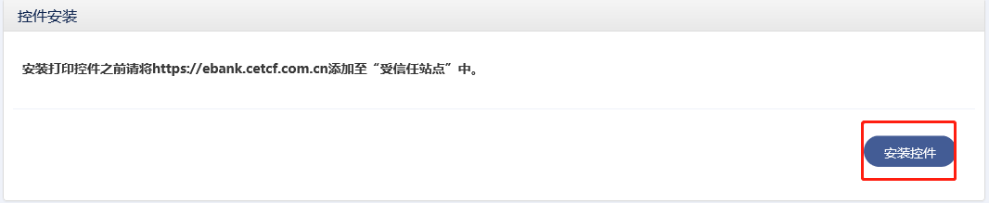
（2）．打开网银助手，重新检测，一键修复，系统检测状态都正常后，关闭浏览器重新打开站点，进行打印。
（3）．如果控件安装仍然有问题，可用通过点击导出PDF文件，另存PDF文件，再进行打印。通过PDF导出方式进行回单打印。
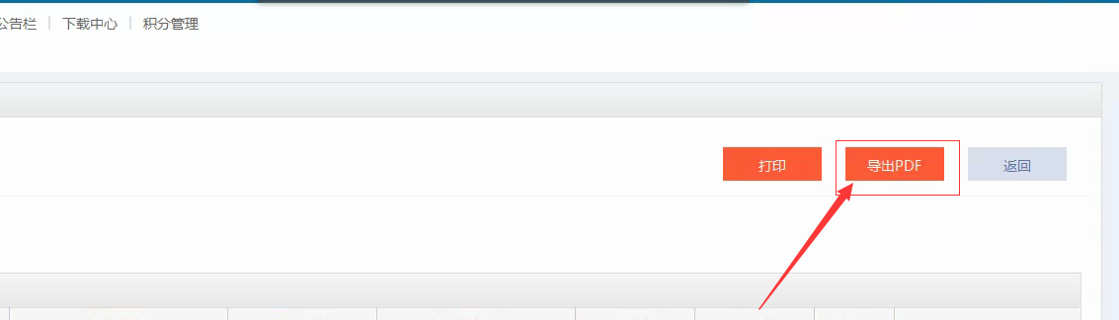

2.4 对账单打印
对账单打印路径：【自助服务】-【单证打印】-【对账单打印】
常见问题：
（1）.对账单打印没有签章，解决办法参见2.3【回单打印，报“未安装控件”】的解决步骤。
（2）.对账单只能使用横向打印，横向打印的流水条数是根据交易的收款方名称和摘要自动缩放的。

2.5 使用电票时，无法打开放大镜
解决方法：
（1）．查看目前浏览器版本是否是IE9,如果是，升级浏览器到IE10及以上。
（2）．使用360浏览器进行登录使用。

2.6 付款时，资金用途放大镜选不到数据
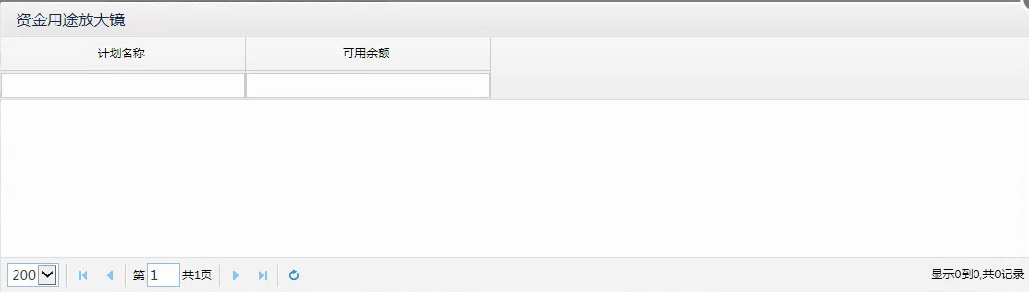
解决办法：
（1）．将资金用途已输入的数据删除，重新选择放大镜。
（2）．关闭浏览器，重新登录站点。
- ．使用360浏览器进行登录使用。

2.7 Ukey被锁的处理方式
问题原因：PIN输错次数超出允许的次数
解决办法：
（1）.如果Ukey版本是5.0（银色key银灰色字），则联系客服人员解锁、重置PIN密码。
（2）.如果Ukey版本是其他版本，请联系客户经理，申请更换新Key。

